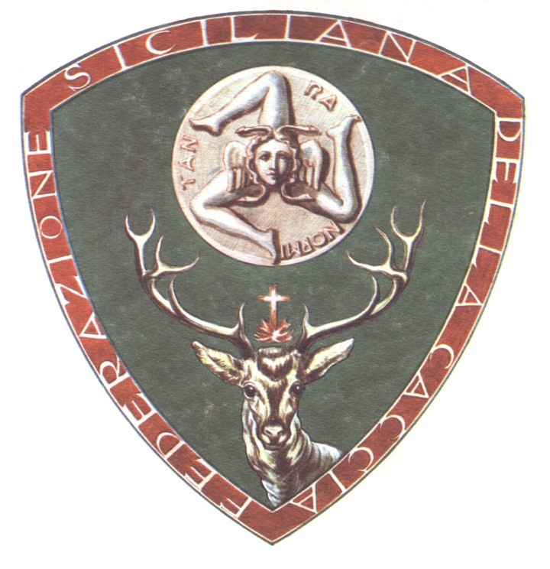

= Ill.mo Sig. Presidente
On. Raffaele Lombardo

= Chiar.mo Prof. Giovanni La Via
Assessore Agricoltura e Foreste

LORO SEDE

Oggetto: Richiesta incontro urgente.

Egregio Signor Presidente,
il mondo venatorio, facente capo alle Associazioni che ci onoriamo di rappresentare, Le manifesta infinite preoccupazioni per ciò che è avvenuto e per ciò che si prospetta per l’avvenire relativamente al settore venatorio.
La prima problematica riguarda la chiusura della caccia alla beccaccia al 31 dicembre 2008.
Oltre ad avere causato un notevole malcontento nel mondo venatorio, oggi non permette, così come ampiamente spiegato agli Uffici regionali competenti che le Associazioni Venatorie qui rappresentate, in concerto con Istituzioni Pubbliche e con professionisti docenti universitari, altamente qualificati in materia, possano avviare degli studi che permettano in piena serenità e con documentazione scientificamente attendibile, di valutare la situazione delle specie oggetto di studi e di eventuali controversie per l’inserimento nei calendari venatori.
Il TAR di Palermo aveva sospeso la caccia alla beccaccia per un vizio di forma, nella stesura del Calendario Venatorio.
Gli Uffici regionali dell’Assessorato Agricoltura e Foreste avrebbero potuto, indicando la motivazione mancante – fatta rilevare dal TAR – sul prosieguo della caccia alla beccaccia dal 1 gennaio al 31 gennaio, addurre le motivazioni contenute nei documenti allegati al verbale del parere del Comitato Faunistico Regionale relativamente al 2008.
La sospensione di qualsiasi attività, sia venatoria che cinologica, non permette alcuno studio sulla specie e contemporaneamente interrompe il prelievo di campioni di ali dello stesso selvatico per gli studi a livello nazionale, riguardanti lo stato di conservazione della specie.
Ci permettiamo di fare osservare che questa raccolta dati oggi avviene in quasi tutta Italia, oltre che in Francia, Grecia, Irlanda, Spagna, Ungheria e Svizzera.
I cacciatori siciliani si sono visti ridurre il periodo di caccia a questo selvatico a differenza di quanto avviene nel resto d’Italia, dove la specie continua ad essere cacciata regolarmente, e di alcune nazioni europee, dove la caccia alla specie in oggetto si chiude il 28 febbraio.
Inoltre, è stato appurato che nella proposta di bilancio della Regione Siciliana per l’anno 2009, è scomparso il capitolo 143706 (un milione di euro), che restituiva, finanziando alcune attività delle associazioni venatorie, una parte delle somme versate dai cacciatori siciliani, le quali, tra tasse e tutto quanto previsto dalla l.r. 33/97 e L. 157/92 ammontano annualmente a circa 10 milioni di euro, dei quali, a questo punto, il 90% di quanto versato dai cacciatori viene utilizzato per altre cose che nulla hanno a che vedere con le attività venatorie e con l’associazionismo venatorio.
Oltretutto, un azzeramento del capitolo in corso d’opera arrecherebbe alle varie associazioni un danno rilevantissimo, per il fatto che il capitolo non finanziato riguardava le spese sostenute dalle associazioni nel 2008, spese già effettuate e anticipate dalle stesse associazioni.
Infine, Le chiediamo che gli Uffici adottino tutti quei provvedimenti affinché finisca questo balletto di impugnative dei vari Calendari Venatori in cui le associazioni venatorie si trovano, tra l’altro, a pagare notevoli parcelle agli studi legali che le assistono e contemporaneamente, oltre a subire la perdita di giornate di caccia e l’incertezza su un diritto sancito dalle leggi, sono costrette a subire un danno economico, perché le vengono tolti i finanziamenti prelevati in minima parte dalle notevoli somme dagli stessi cacciatori versate.
Ci permettiamo di far rilevare che la L. Quadro 157/92 prevede che le somme versate dai cacciatori vengano riversate alle organizzazioni dei cacciatori che gestiscono il territorio e impiegate per i miglioramenti faunistici e ambientali, e non servano per scopi diversi da quelli previsti dalla L. 157/92 e ribaditi nella l. 33/97. La strana situazione siciliana azzera i capitoli previsti dalla l. 33/97 rendendo inefficace qualsiasi volontà di applicazione.
È per questi motivi e per altri che La vorremmo incontrare e Le chiediamo, con spirito altamente sindacale, di volerci concedere urgentemente un incontro con Lei e con l’Ass. Prof. Giovanni La Via, affinché le nostre organizzazioni possano, nel dialogo con Lei e con l’Assessore al ramo, avere la certezza che nel Parlamento Siciliano alberga quello spirito instauratosi nel più antico Parlamento democratico ancor oggi operante nella nostra Terra di Sicilia.
Sicuri che al più presto vorrà riceverci, voglia gradire i più sentiti auguri di buon lavoro per il Nuovo Anno.

Palermo, lì 08/01/2009

Firmato
Il Presidente della F.I.D.C. .
Dott. Ernesto Del Campo

Il Presidente della F.S.D.C

B/ne Francesco Mistretta

Il Presidente dell’Enalcaccia

Rag. Giuseppe Curatolo

Il Presidente della Arcicaccia
Prof. Francesco D’Elia

